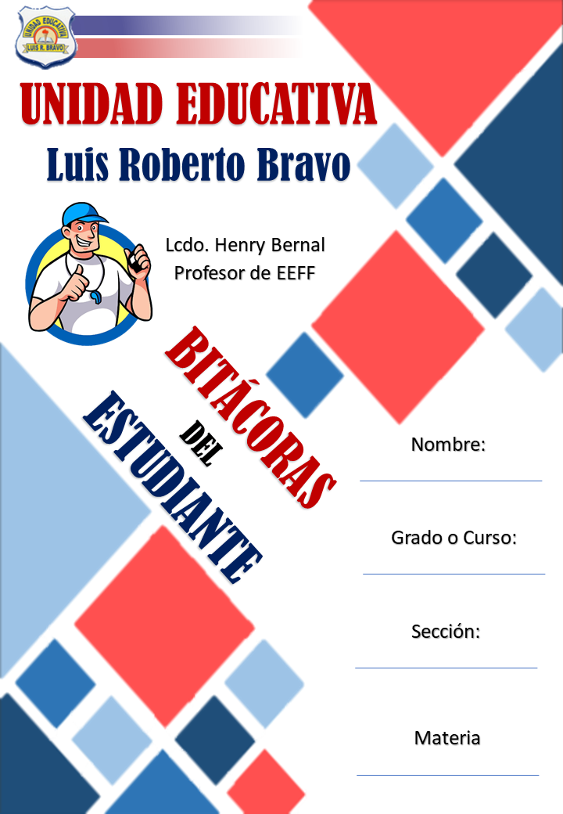
Henry Mauricio Bernal Vicuña
Educación Física
Matutina
Noveno “A”

Bitácora Semanal No.

Fecha: 07 de septiembre del 2021.

Tema ¿Qué se hizo?:

Actividades desarrolladas ¿Cómo se Trabajó?:

Como lo utilizo en mi vida ¿Para qué?:

Que dificultades tuve ¿Qué debo mejorar?:

Investigación: ¿Se desarrolla al final de la semana?

